**Анализа података**

Основ пројекта јесте приказивање стаза у ски центру Копаоник на основу неколико параметара помоћу гис окружења. Од параметра коришћена је надморска висина, нагиб терена, тежина скијања и дужина стазе. Обрађено је 29 стаза, а коришћено је 12 жичара.

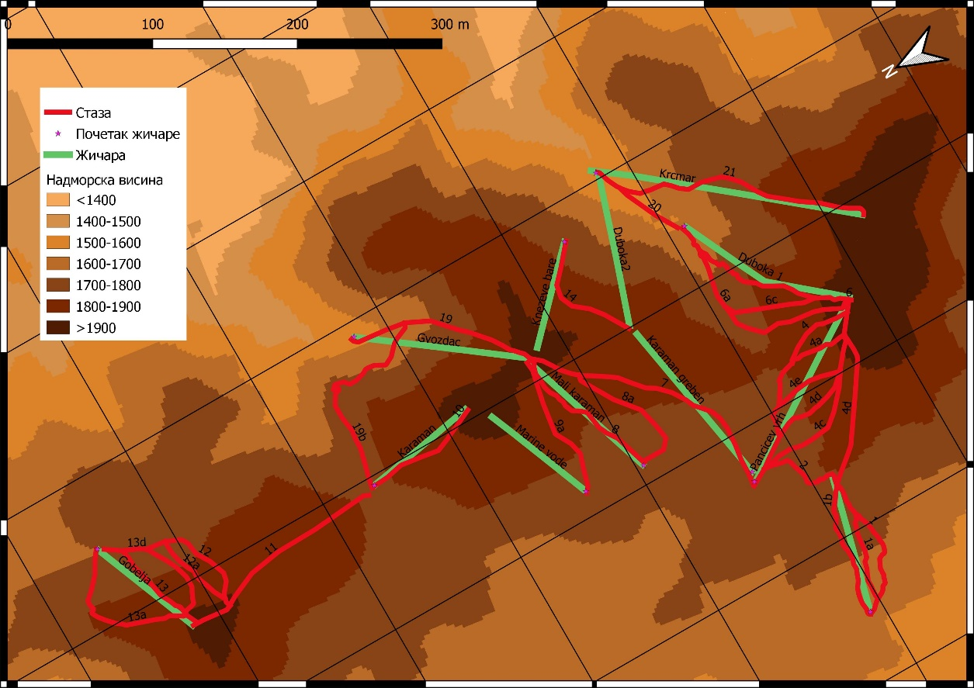**Карта 1. Стазе према надморској висини**

На карти 1. црвеном линијом су приказане стазе, а зеленом жичаре. Звездицом је представљено подножје жичаре. Нијансама брао боје представљен је рељеф. Надморска висина на којој се налази ски центар Копаоник је у распону од 1400 до преко 2000 метара. Највиши врх планине Копаоник је Панчићев врх са надморском висином од 2017 метара, до овог врха води истоимена жичара. Највећи проценат стаза налазе се у 5 и 6 класи (1700-1900 м нв).

Помоћу дем снимка извучене су надморске висине. Оне су подељене у 7 класа, највиши простори су у класи преко 1900 метара. Ова класа је на карти приказана најтамнијом браон бојом, јасно се уочава да скоро све жичаре воде то највиших тачака овог простора. Стазе 19 и 21 прелазе највећи распон у односу на надморску висину. Почетак ових стаза је на висинама изнад 1900 метара, а подножја су на око 1500 метара, према томе висинска разлика на овим стазама је 400 метара.

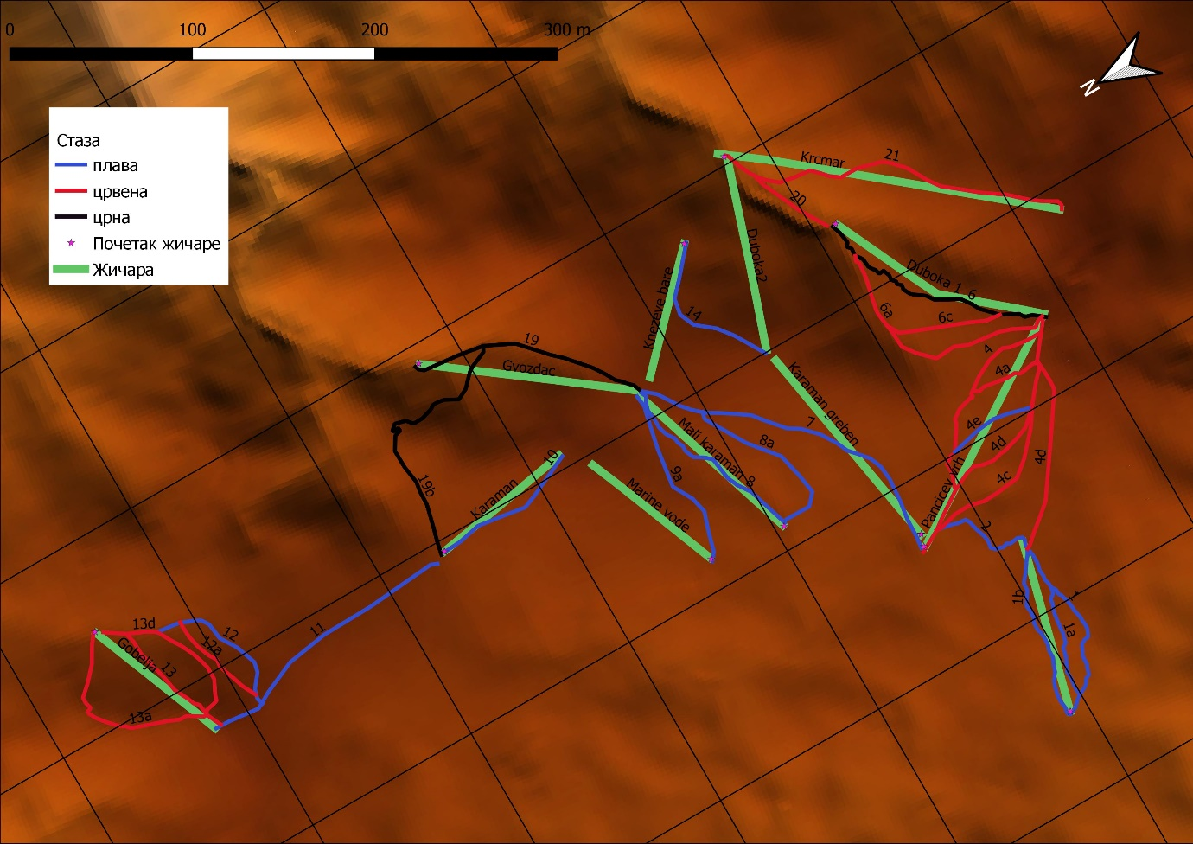**Карта 2. Стазе према тежини**

На карти број 2. жичара је представљена зеленом бојом. Звездицом је представљено подножје жичаре. На овој карти стазе су подељене према тежини скијања, ову тежину одредио је ски центар Копаоник. Плавом бојом су означене стазе за почетнике, лаке стазе. Црвеном бојом су средње тешке стазе и црном бојом су означене најтеже стазе. Представљено је 13 плавих стаза, 13 црвених стаза и 3 црне стазе.

**Карта 3. Стазе према нагибу**

На карти 3. стазе су представљене плавом, црвеном и црном бојом, док је жичара зелене боје. Звездицом је представљено подножје жичаре. Нијансама црвене боје представљен је нагиб терена. 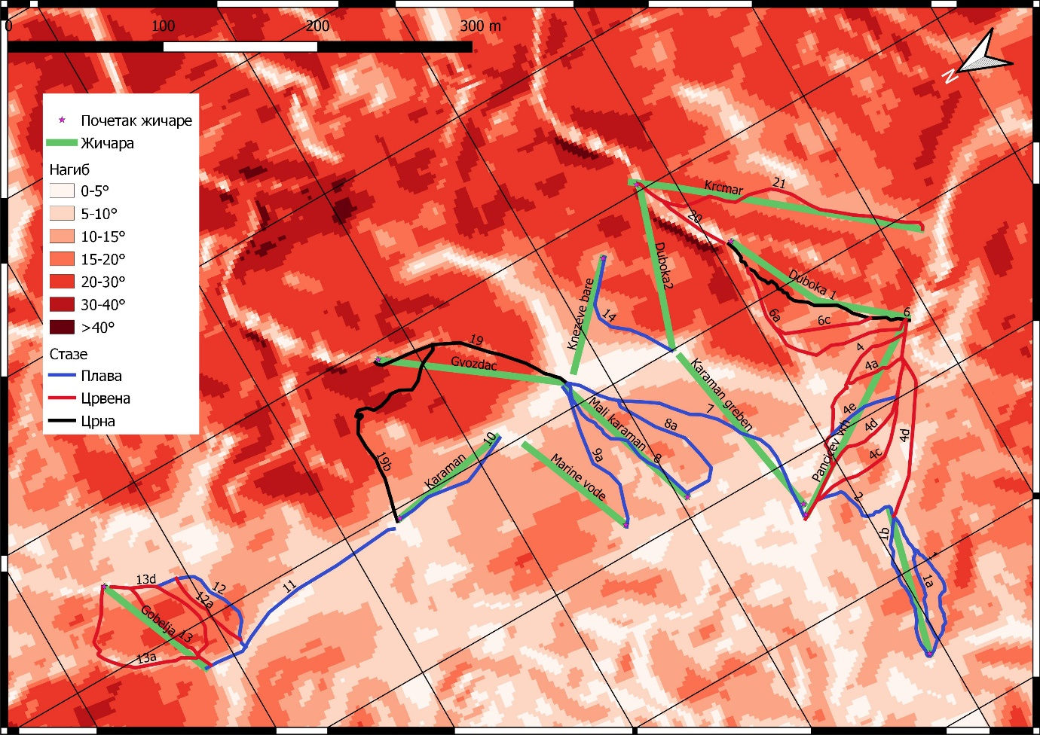Терен је подељен у 7 класа. На карти се уочава да се плаве стазе налазе на мањим нагибима, према томе јасно је што су ове стазе означене као најлакше стазе за скијање. Такође нагиби од 15 степени се углавном јављају на црвеним стазама. Код су црне стазе најстрмније, према томе су и најтеже за скијање. Због великих нагиба препоручује се да на црне стазе иду само искусни скијаши.

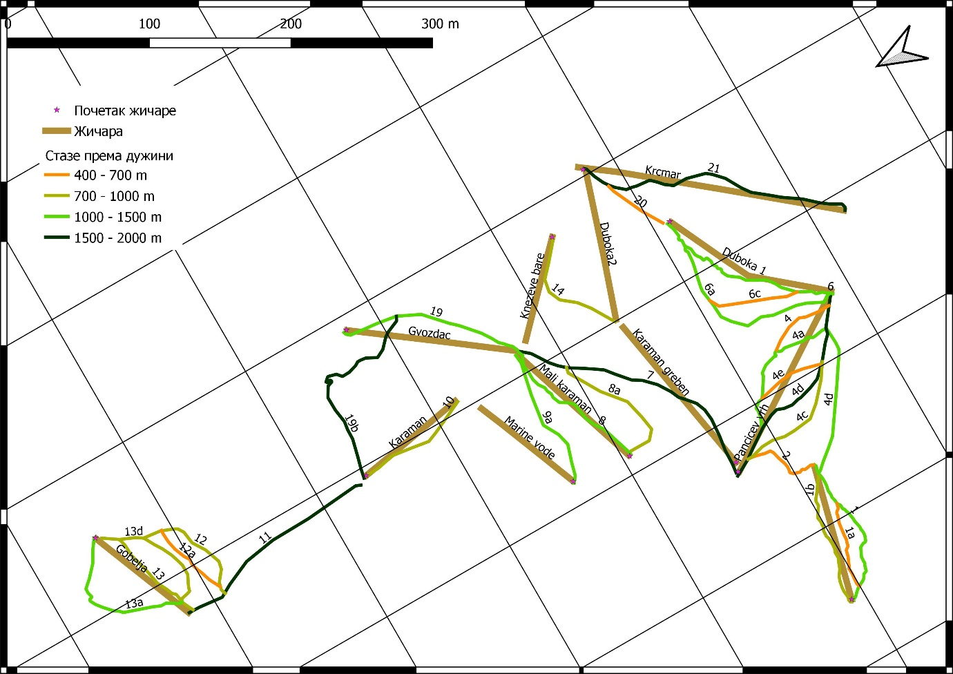**Карта 4. Стазе према нагибу**

На карти број 4. стазе су подељене у 4 класе према дужини. Прва класа је од 400 до 700 метара, овој класи припадају следеће стазе: 1а,2а, 4, 4е, 6ц, 12а и 20. друга класа је од 700 до 1000 метара, њој припадају следеће стазе: 1б, 4ц, 8а, 10, 12, 13, 13д и 14. Трећа класа је од 1000 до 1500 метара, оне су: 1, 4д, 4а, 6, 6а, 8, 9а, 13а и 19. Четвртој класи припадају дужине преко 1500 метара а то су стазе: 4б, 7, 11, 19б и 21.